федеральное государственное бюджетное образовательное учреждение
высшего образования
«Оренбургский государственный медицинский университет»
Министерства здравоохранения Российской Федерации

Контрольная работа №1

Дисциплина: АДАПТИВНАЯ ФИЗИЧЕСКАЯ КУЛЬТУРА И СПОРТ ИНВАЛИДОВ
Модуль третий

по специальности
32.05.01 Медико-профилактическое дело

Выполнил обучающийся ____ группы
________________________________
(ФИО)
Проверил________________________
(ФИО преподавателя)

Оренбург 2020
Обучающийся знакомится с содержанием контрольной работы и переходит к индивидуальному и самостоятельному выполнению практического раздела. В практическом разделе обучающийся должен выполнить 3 задания и оформить их в виде печатной работы.

Задание 1. Назовите шахматные фигуры.
Задание 2. Проведите соответствия: «Шахматная фигура - ее описание».
Задание 3. Заполните кроссворд по теме: «Шахматная партия».

Задание 1. Назовите шахматные фигуры.
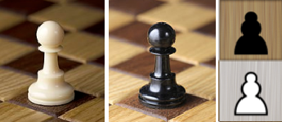
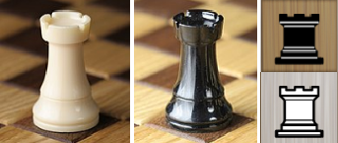
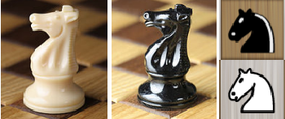
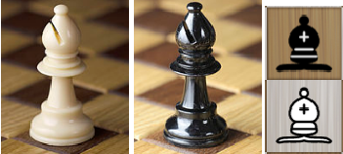
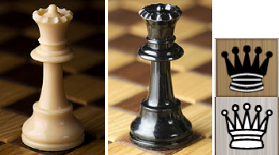
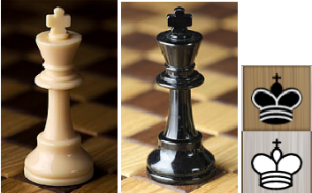

Задание 2. Проведите соответствия: «Шахматная фигура - ее описание».
Это самая главная фигура на «поле боя», вокруг которой и строится игра. Несмотря на свой статус, фигура довольно ограничена в перемещениях, она может передвигаться всего на одну клеточку в любую сторону. Но при этом у него есть преимущество — возможность рокировки. |  | Слон (Bishop)
Это самая активная, сильная и вторая по значимости фигура во время игры. Ее возможности в траекториях движения наиболее разнообразны. Она может ходить как вверх и вниз по доске, так и влево и вправо, а также и по белым, и по черным диагоналям. |  | Ладья (Rook)
Эта фигурка двигается только вертикально или горизонтально и ограничена препятствиями. На старте у игрока есть две таких фигуры, которые размещаются по краям поля. |  | Конь (Knight)
Эта фигура считается легкой, обычно выглядит как невысокая башенка с заостренной капелькой. Появилась фигурка именно благодаря тому, что католические священники увлекались шахматами и привнесли в нее что-то свое. |  | Пешка (Pawn)
Обычно выглядит, как соответствующее животное. Его особенность — необычная манера передвижения, а именно буквой «Г» в любую сторону. |  | Ферзь (Queen)
Это шахматный солдат, который первым рвется в бой, открывает игру. Ходит он наиболее просто — по одной клеточке и только вперед, хотя в качестве первого хода могут перепрыгнуть через клеточку, — а сбивают вражеские фигурки только наискосок. |  | Король (King)
Задание 3. Заполните кроссворд по теме: «Шахматная партия»

 |  |  |  |  |  |  |  |  |  |  |  |  |  |  |  | 7
 |  |  |  |  |  |  |  |  |  |  |  | 3
 |  |  |  |  |  |  |  |  |  |  | 6
 |  |  |  |  |  |  |  | 5 |  | 4
 |  |  |  |  |  |  |  |  |  |  |  |  |  | 2
 | 15 |  |  |  |  | 1
 |  |  |  |  |  | 9
 |  |  |  |  | 8
 |  |  |  | 13 |  |  |  |  |  |  |  |  |  |  |  | 11
12
 |  |  |  |  |  |  |  |  |  |  | 10
 |  |  |  |  |  |  |  |  |  |  |  |  |  | 14

По горизонтали
- соотношение сил;
6. одновременное нападение на две фигуры и более;
8. положение, когда королю некуда ходить, но при этом он не под шахом;
12. запись шахматной партии;
14. неотразимое нападение на короля.

По вертикали
- противостояние королей;
- уничтожение чужой фигуры;
- острый недостаток времени;
- ввод фигур в игру;
7. обмен своей фигуры на фигуру соперника;
9. расположение фигур на шахматной доске;
10. нападение на фигуру, за которой на линии нападения находится другая, более ценная фигура;
11. одновременный ход королем и ладьей;
13. нахождение короля под ударом при наличии возможностей спасения от этого удара;
15. положение, когда игрок вынужден сделать плохой ход.

